ПОСУДА  Раскрасить чайник так, как показано на рисунке. Показать и назвать части (крышка, ручка, носик, дно, стенки). Для чего он нужен?  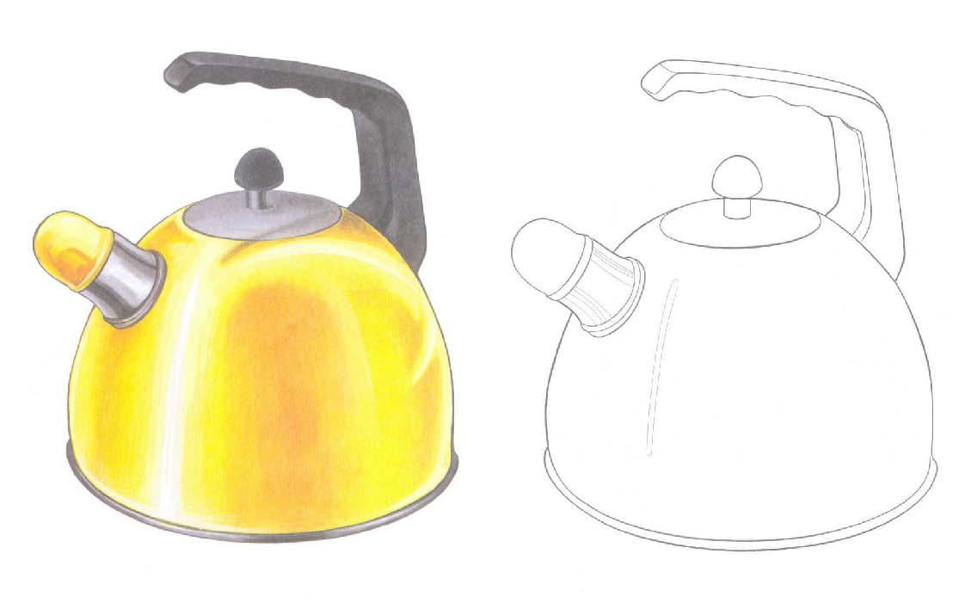 | ПОСУДА  Раскрасить чайник так, как показано на рисунке. Показать и назвать части (крышка, ручка, носик, дно, стенки). Для чего он нужен?

ПОСУДА  Найти по цвету и подставить крышки к кастрюлям.  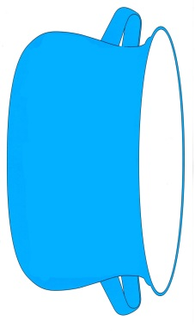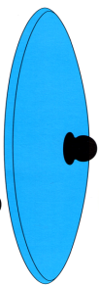  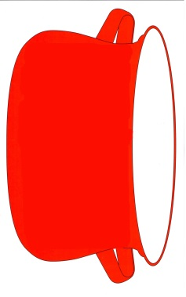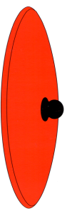  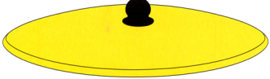 | ПОСУДА  Найти по цвету и подставить крышки к кастрюлям.

